Τι είναι η ανακύκλωση;
Ανακύκλωση απορριμμάτων είναι η διαδικασία με την οποία επαναχρησιμοποιείται εν μέρει ή ολικά οτιδήποτε αποτελεί έμμεσα ή άμεσα αποτέλεσμα της ανθρώπινης δραστηριότητας και το οποίο στην μορφή που είναι δεν αποτελεί πλέον αγαθό για τον άνθρωπο. Στην διαδικασία αυτή συνήθως τα απορρίμματα μετατρέπονται σε πρώτες ύλες από τις οποίες παράγονται νέα αγαθά. Πρέπει να κάνουμε ανακύκλωση για να μην σπαταλάμε πολλά προϊόντα που επιβαρύνουν το περιβάλλον στο οποίο ζούμε. Ανακυκλώνοντας το χαρτί θα μειώσουμε την κοπή των δέντρων. Γιατί επίσης μπορούμε να ανακυκλώσουμε το πλαστικό, το γυαλί και το αλουμίνιο. Για αυτό καλό θα ήταν τα ανακυκλώσιμα υλικά να τα βάζουμε στους ειδικούς κάδους ανακύκλωσης όπου τα ανακυκλώσιμα υλικά λιώνουν σε ειδικά μηχανήματα και ξαναδημιουργούνται. Μειώνονται τα απορρίμματα και τα προβλήματα διαχείρισής τους. (Μοσχάκη Μαρία – Μουντάκη Άννα)
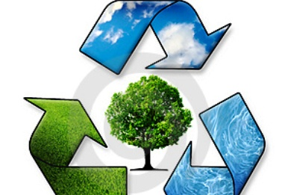

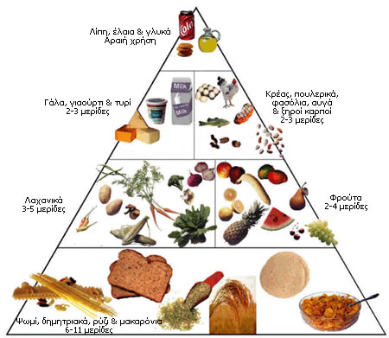
Η υγεία του ανθρώπου εξαρτάται από τη διατροφή του. Γι’ αυτό πρέπει όλοι μας να ακολουθούμε την πυραμίδα της διατροφής. Καθημερινά πρέπει να καταναλώνουμε 6/8 μερίδες δημητριακών , ψωμιού και ζυμαρικών 2/3 μερίδες φρούτων και λαχανικών και 3 μερίδες την ημέρα γαλακτοκομικά προϊόντα. Κάθε εβδομάδα πρέπει να τρώμε 2/3 μερίδες ψάρια , κρέας, αυγά και πουλερικά. Ενώ σπάνια πρέπει να τρώμε τηγανητά , γλυκά και αναψυκτικά. Για ένα σωστό πρωινό πρέπει να πίνουμε ένα ποτήρι γάλα και όσοι δεν το προτιμούν να επιλέγουν ένα τυρί της αρεσκείας τους. Μπορούν να το συνοδέψουν με φρυγανιά ολικής άλεσης. Επίσης ένας φρέσκος χυμός τονώνει των οργανισμό και του δίνει ενέργεια. Συνεχίζουμε με το μεσημεριανό γεύμα που είναι επίσης πολύ σημαντικό και οφείλουμε να δίνουμε ιδιαίτερη σημασία. Αν κάποιος επιλέξει να φάει κρέας ή ψάρι καλό θα ήταν να το συνοδεύσει με μια πράσινη σαλάτα. Τέλος θα μπορούσαμε να κλείσουμε το γεύμα μας, με φρούτα της εποχής το βραδινό γεύμα να είναι ελαφρύ και προσεγμένο. Η κακή διατροφή έχει ως συνέπειες την παχυσαρκία, την έλλειψη βιταμινών, τα αδύνατα οστά, το χαμηλό ύψος και διάφορα άλλα προβλήματα. (Καραγιαννάκη Άννα – Ζουρούδη Μαριάννα)

